Abd. BSF TAE USBSystem 55 Schwarz m

Gira

Eigenschaften

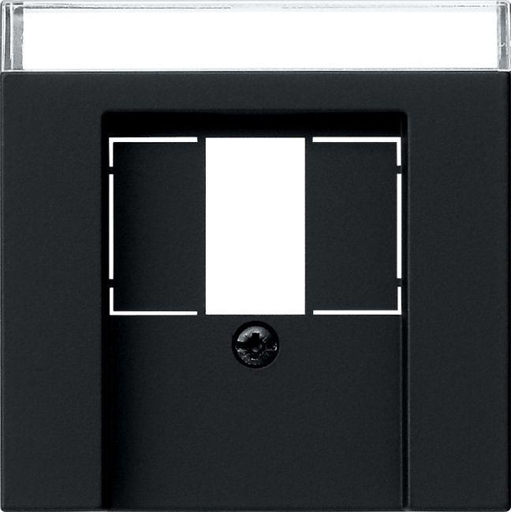

GTIN:

4010337036531

HAN:

0876005

Farbton

schwarz

Montageart

unter Putz

Oberfläche

matt

Werkstoff

Thermoplast

Befestigungsart

Befestigung mit Schraube

Beschriftungsfeld

mit Beschriftungsfeld

Schutzart (IP)

IP20

Verwendung

TAE

Zusammenstellung

Zentralplatte

Farbausprägung

Schwarz m